Экскурсионная поездка на предприятие АО «Облкоммунэнерго».
В рамках реализации проекта «Развитие навыков трудоустройства выпускников СПО» 25 марта 2022 года преподаватель ГАПОУ СО «Красноуфимский аграрный колледж» - Торгашова Екатерина Викторовна организовала экскурсию для студентов выпускной группы отделения «электрификации и автоматизации сельского хозяйства» на предприятие АО «Облкоммунэнерго» по адресу: Свердловская область, г. Красноуфимск, ул. Малогвардейцев д. 1. Ознакомление с предприятием провел начальник электротехнической лаборатории Игнатов Алексей Александрович.
На экскурсии мы познакомились с деятельностью предприятия - транспортировка электроэнергии, обслуживание линий электропередач и трансформаторных подстанций в городе Красноуфимск и поселке городского типа Пудлинговый.
Нам рассказали о новых комплектных трансформаторных подстанциях, которые будут установлены взамен трансформаторных подстанций открытого типа, а так же о типах трансформаторных подстанций:
- Комплектные
- Блочные
- Закрытые
- Открытые
Все эти типы трансформаторных подстанций используются в городе Красноуфимск.
Получили информацию о релейной защите в центральном распределительном пункте, для защиты проводников, трансформаторных подстанций от перегрузок и смещения по фазам. На предприятии АО «Облкоммунэнерго» установлены как старые, проверенные временем, блоки релейной защиты, так и новые, современные блоки релейной защиты, которые изготовлены из новых комплектующих, выполненных по современным технологиям и имеют меньшие габариты. Центральный распределительный пункт запитан с 2-х разных подстанций, с разными потенциалами предприятием МРСК-Урала.
На предприятии АО «Облкоммунэнерго» используется функциональный тип структурного управления. Данный тип структурного управления позволяет разделить предприятие по выполняемым функциям, что считаю наиболее подходящим для данного предприятия
В лаборатории для испытания электрозащитных средств нам рассказали о способах проверки, оборудовании, которым производят проверку. Начальник лаборатории показал, как проверить, при помощи приборов целостность перчаток, рассказал об оперативных, изолированных, универсальных и ремонтных изолирующих штангах.

О поездке на данное предприятие высказали мнение мои одногруппники:
Данил Левринц: «На предприятии «Облкоммунэнерго» я получил теоретические знания по: Трансформаторным подстанциям - они бывают комплексные, блочные, закрытые и открытые. Ещё нам показали центральное распределительное помещение, показали лабораторию для испытания электрозащитных инструментов. Мы испытали на пробой диэлектрические перчатки, ещё нам рассказали про изолирующие штанги и указатели напряжения.»
Илья Окулов: «Мы посмотрели и изучили новую трансформаторную подстанцию, которую привезли недавно и она еще не подключена к сети. Нас провели в ЦРП и показали, как все функционирует и работает. Затем мы пошли в лабораторию по испытанию оборудования, на наглядном примере нам показали как проверяют диэлектрические перчатки, а так же штанги изолирующие, боты, ручной инструмент. Мне очень понравилась данная экскурсия, я остался доволен!»
Денис Детков: «Я вдохновился этой поездкой. После экскурсии я подумал, и заинтересовался вакансиями на этом предприятии, захотелось развиваться, продвигаться в карьерном росте. Мне понравилось это предприятие.»
Игорь Щербаков: «Мне больше всего понравилась, демонстрация новых современных трансформаторых подстанций. Впечатлило управление линиями в ЦРП. Продемонстрированы технологии испытаний СИЗ».
Альберт Кагиров: «На экскурсии по предприятию «Облкоммунэнерго» я узнал о новых типах трансформаторных подстанций, для чего закупаются новые ТП, и о разъединителях. Увидел, как испытываются средства защиты, каким прибором они испытываются. Побывал в центральном распределительном пункте, и узнал много чего нового. Экскурсия была познавательна и информативна».
Дмитрий Башкирцев: «На экскурсии по предприятию «Облкоммунэрго» я много узнал о данной организации. Мы проговорили про виды подстанций, побывали в центральном распределительном помещении, далее ознакомились с лабораторией по испытании СИЗ. Я остался доволен, узнал очень многое, расширил свой кругозор».
Дмитрий Серебренников: «На предприятии «Облкоммунэнерго» привели экскурсии показали из чего состоит трансформаторная подстанции 10/0.4 кВ. В ЦРП (центральный распределительный пункт) увидел вакуумный выключатель, трансформаторы тока разных видов. В лаборатории испытывают боты, диэлектрические перчатки, штанги, ручной инструмент»
Тимур Шаяхметов: «Экскурсия по предприятию очень понравилось, показали и объяснили принципы работы современного оборудование. Игнатьев показал себя как хороший руководитель и все объяснял доступными словами.»
Антон Железцов: «После экскурсии у меня остались только приятные впечатления. Узнал о том, какие работы выполняются на предприятии, о том, какие трансформаторные подстанции имеются в организации. Увидел оснащение современной подстанции, устройство, и то, как выполняться коммутация. Так же собственными глазами увидел, как происходят испытания диэлектрических перчаток, и что происходит, если они не соответствуют требованиям.
Считаю данную поездку познавательной, информативной и увлекательной.»
Максим Ширшов: «По результатам экскурсии на предприятие АО «Облкоммунэнерго» мне понравилась: четкость и осознанность организаций труда; система мотиваций присутствующая в организаций; организация материально-технического обеспечения. Также особое внимание привлекла лаборатория по испытанию средств индивидуальной защиты.»
Сергей Лещев: Приехав на объект, нас встретил начальник лаборатории Игнатов А.А. Он рассказал о новых подстанциях, которые в ближайшее время будут установлены в городе. После рассказа о новых ТП нас проводили в центральный распределительный пункт. Там нам рассказали о способах защиты кабельной продукции, потребителей и трансформаторных подстанций. Затем нам показали лабораторию для испытания электрозащитных средств, где мы провели показательные испытания диэлектрических перчаток. Данная экскурсия позволила расширить кругозор.
Сергей Бакланкин: «На предприятии «Облкоммунэнерго» мне запомнились новые трансформаторы, которые были доставлены на предприятия для дальнейшей установки. На экскурсии мы провели испытание диэлектрических перчаток, были как исправные, так и не исправные. Во время проведения экскурсии по предприятию, было интересно рассказано про трансформаторы и много познавательно про распределительные устройства.»
Никита Лыткин: «Сегодня мы посетили предприятие АО «Облкоммунэнерго». Мне понравилась экскурсия на данном предприятии, она была очень информативна. Нам рассказали и продемонстрировали технологию испытания средств защиты, в частности диэлектрических перчаток. А так же мы посетили ЦРП на организации.»
Денис Коробейников: «Серьезное предприятие. При становлении на должность электромонтера есть хорошие перспективы развития (пополнение своей базы знаний, навыков). Обеспечение безопасности на рабочих местах на высшем уровне.»
Результатом мероприятия считаю расширение кругозора студентов, ознакомление с новыми технологиями транспортировки, контроля и учета электроэнергии. Для себя, как будущего соискателя, сделал вывод, что необходимо постоянно повышать уровень знаний, так как научно-технический прогресс не стоит на месте, постоянно происходят изменения во всех сферах деятельности.
Выражаем благодарность администрации колледжа за возможность экскурсионных поездок на ряд предприятий, а так же начальнику электротехнической лаборатории Игнатову Алексею Александровичу за открытость, компетентность, конструктивный диалог со студентами, который позволил закрепить навыки трудоустройства, коммуникации, а так же провел лекцию на тему «Критерии отбора персонала при приеме на работу».

Студент выпускной группы
отделения «электрификации и автоматизации с/х»
Рысинов Максим

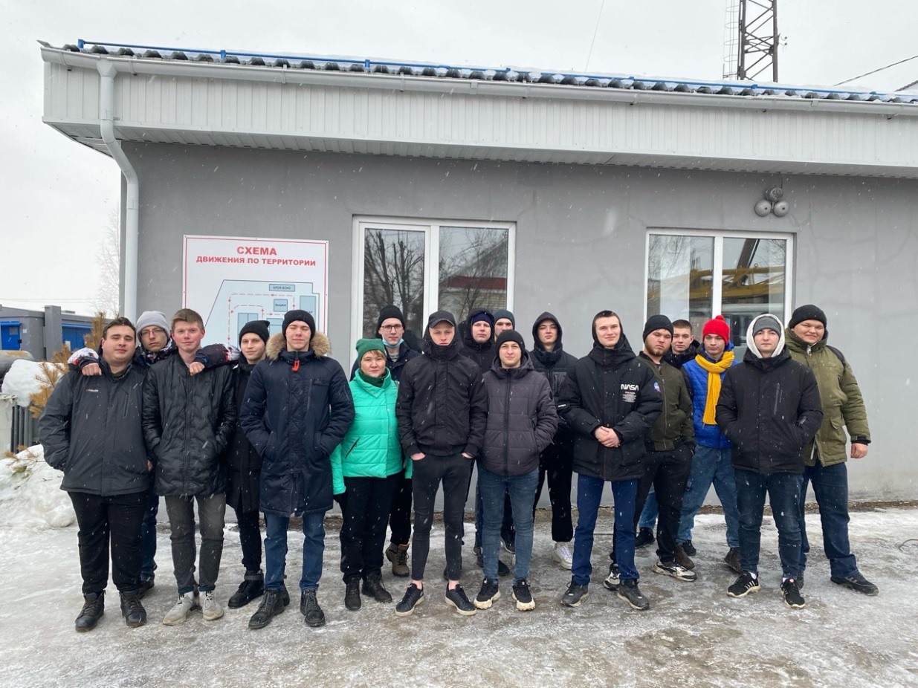
Группа 51-Э, 2021-2022 гг.
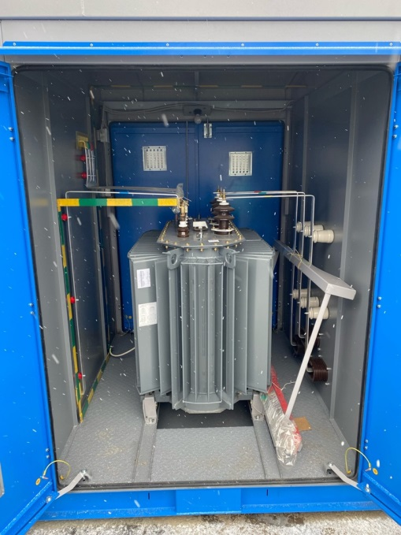
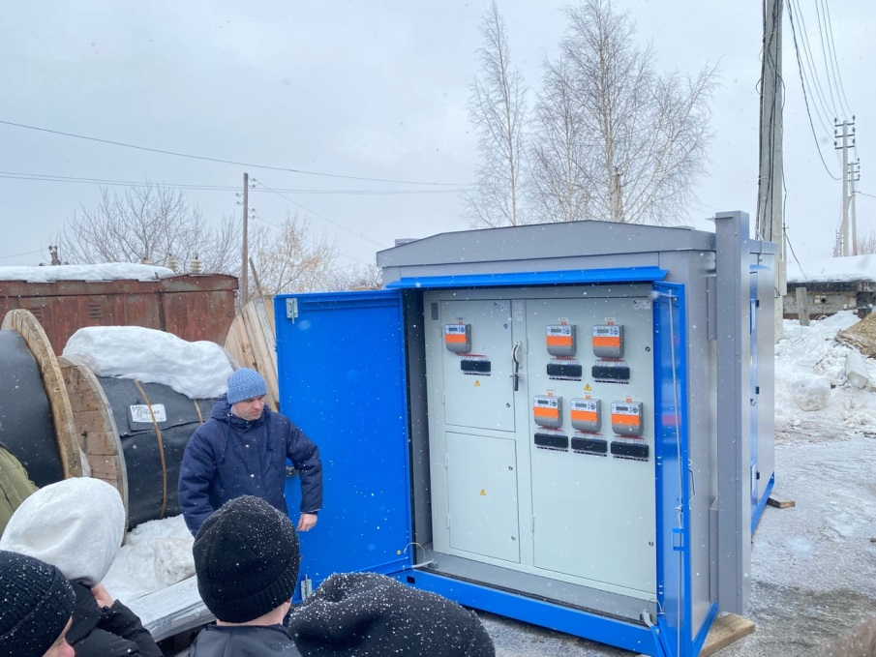
Новая трансформаторная подстанция КТП-Т 10/0,4 кВ

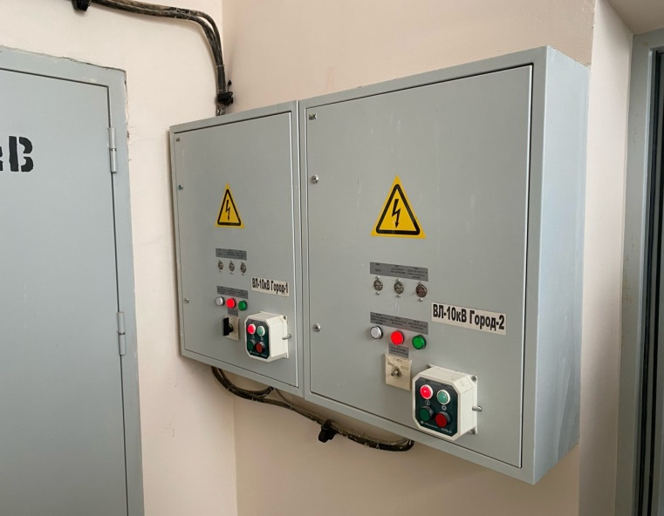
Центральный распределительный пункт.
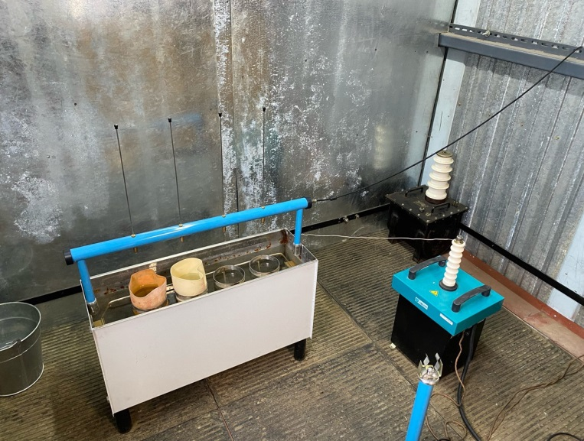
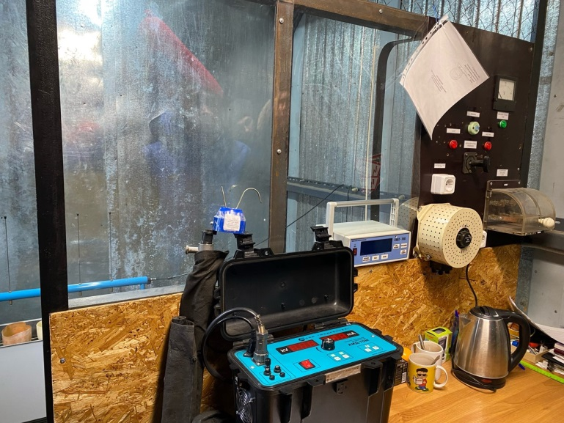
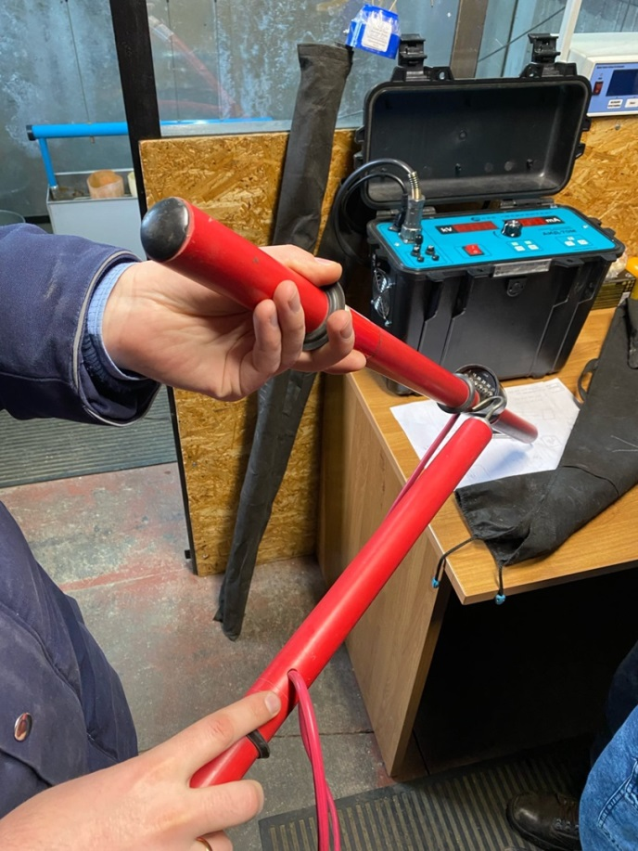
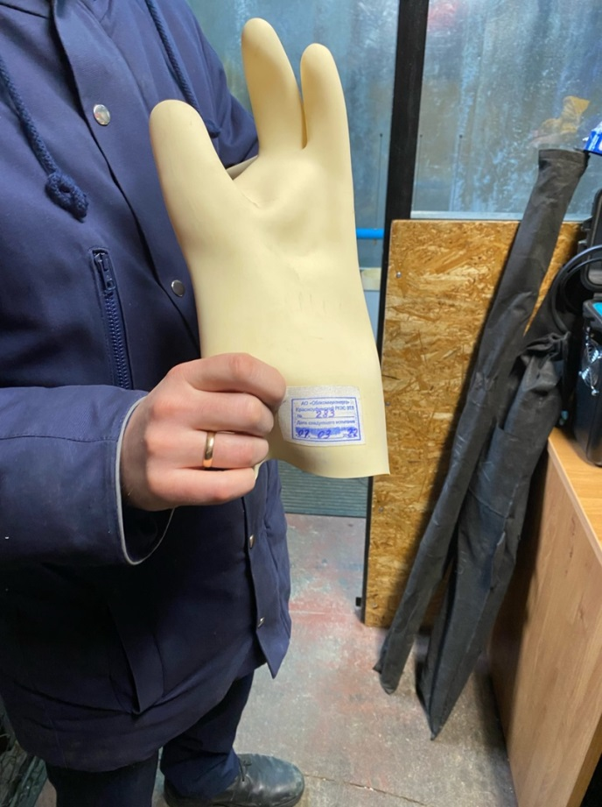
Лаборатория испытания электрозащитных средств.
Электрозащитные средства.

